 | 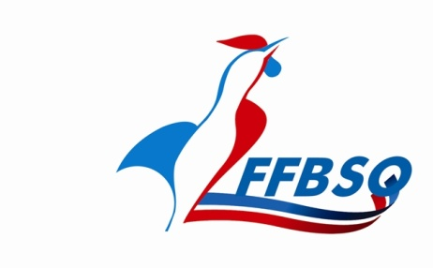  Fédération Française de Bowling et de Sport de Quilles  Comité National des Quilles au Maillet  Maison des sports-190 Rue Isatis – 31670 Labège  www.quillesmaillet.com – email : alain.rebouys@wanadoo.fr
DEMANDE DE LICENCE SPORTIVE 2023
Du 1er Janvier 2022 au 31 Septembre 2023
Première demande |  |  | Renouvellement

NOM DU CLUB | N° de Licence | Type de compétence

NOM :  Nom de Jeune Fille :  PRENOM :  ADRESSE :  CODE POST :  VILLE : | M. Mme Mlle
Date de Naissance:
Lieu de Naissance:
Nationalité :
Profession:
Email :
Domicile / Portable :
CATEGORIE DE LICENCE :

POUSSINS  Né après  le 01.01.2013 | MINIMES  Né après 01.01.2011  et avant le 31.12.2012 |  | CADETS  Né après 01.01.2009  et avant 31.12.2010 |  | JUNIORS  Né après 01.01.2007  et avant 31.12.2008 |  | SENIORS  Né après le 01.01.58  et avant 31.12.2006 | VETERANS  Né après le 01.01.48  et avant le 31.12.57 |  |  |  | SUPER-VETERANS  Né avant le 01.01.48
M F | M F |  | M F |  | M F |  | M F | M F |  |  |  | M F

MUTATION : | Club de Provenance ……………………………………………………………………………………………………….………………
CARTE D’INVALIDITE : | Les personnes possédant une carte d’invalidité doivent en joindre la copie obligatoirement à la demande de licence sportive
Autres :

Fait à :_____________________________________ le : _______/________/
Signature du Licencié obligatoire : | Cachet du club et signature du Président obligatoire

